Comment attirer les coccinelles au potager ?
26, juil 2012 par Aurelien
7 commentaires
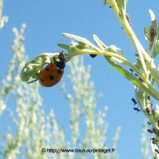

Cette année au potager, de nombreuses coccinelles ont élus domicile sur mes deux plants d’absinthes. Ces derniers montent en fleur et leur vigueur attire fortement les pucerons. Fort heureusement la nature est bien faite et les coccinelles, prédatrices expertes des pucerons, sont attirées par ce garde manger privilégié. De quoi leur fournir gîte et couvert durant plusieurs semaines. C’est aussi à mon plus grand plaisir car j’ai eu la chance d’observer différentes races de coccinelles :
La plus fréquente est la coccinelle à sept points (Coccinella septempunctata) que vous pouvez observer sur la photo ci-dessous. Cette coccinelle peut manger une centaine de pucerons par jour, d’ailleurs sur la photo vous pouvez observer que la coccinelle ne nous a pas attendue pour passer à table !
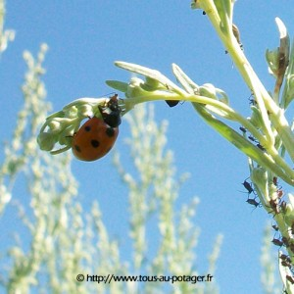
Une coccinelle à sept points mange un puceron sur un plant d’absinthe
En fouillant bien dans le plant d’absinthe j’ai trouvé ce que je recherchais avec détermination. Sur la photo ci-dessous vous pouvez observer une larve de coccinelle (probablement Harmonia axyridis). Impressionnant n’est-ce pas ? Leurs larves aussi mangent des pucerons, entre 80 et 100 par jour !
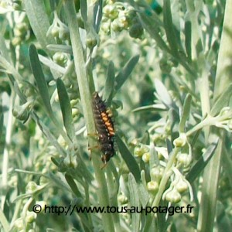
Larve de coccinelle
En continuant mes recherches je suis tombé sur une très jolie race de coccinelle : Propylea quatuordecimpunctata, traduisez à quatorze points. Elle est plus couramment appelée coccinelle à damier.
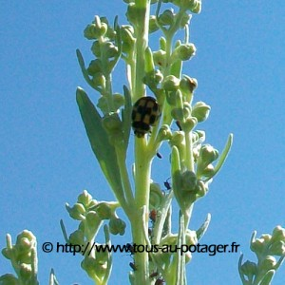
Une coccinelle à 14 points : Propylea quatuordecimpunctata
Et enfin j’ai trouvé cette étonnante coccinelle presque toute noire, c’est un type de coccinelle asiatique, Harmonia axyridis. Cette espèce de coccinelle est utilisée en lutte biologique. Elle est très efficace contre les pucerons mais n’est pas si bienvenue car elle tendrait à remplacer les espèces indigènes de coccinelles. Sa larve aurait même, à l’occasion, une tendance à pratiquer le cannibalisme.
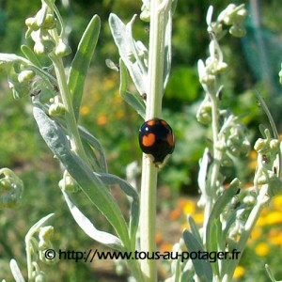
Une forme de coccinelle asiatique (Harmonia axyridis)
En cas d’attaque de pucerons ou de cochenilles sur vos cultures c’est cette coccinelle que vous trouverez en jardinerie. Cependant je vous conseille de ne pas en acheter car elles sont devenues invasives ! Laissez plutôt les coccinelles venir naturellement sur vos cultures. En ne traitant pas, en favorisant les fleurs et des plantes comme l’absinthe, elles viendront en grand nombre dans votre potager.
Si vous désirez identifier les coccinelles de votre jardin ou de la nature, je vous renvoie vers ce site remarquable, jeunes et nature, qui propose sous format pdf une clé de détermination des coccinelles.

